【例4-22】单位矩阵的网图
>> a = eye ( 20 );
>> mesh ( a )
其图形如下：
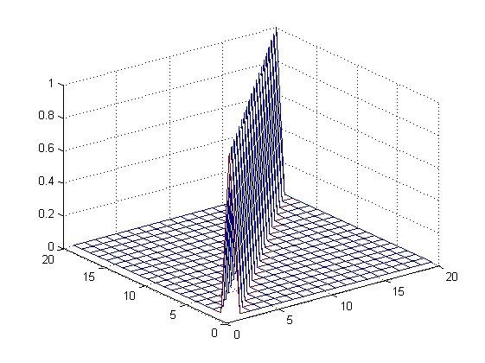
图4-22 mesh 函数举例

